EUGENIO RAGONE
(Scrittore e saggista)
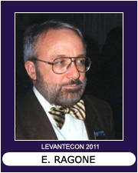
Eugenio Ragone, membro della World Science Fiction Italia, ha pubblicato un romanzo (Teoria del Grande Gioco, Edicolors, 2003), un'antologia personale (Mal di futuro, Oceano, 2000), saggi in volume, articoli e racconti apparsi su riviste, periodici specializzati e quotidiani; ha compilato voci di enciclopedie - italiane ed estere - su temi della science fiction; ha ideato e condotto rubriche radiofoniche di fantascienza sin dagli anni '70. Ha scritto la sceneggiatura dello spettacolo teatrale per le scuole Scorciatoie per il futuro (1987) e del cortometraggio fantastico Le rive del tempo (1995). E' giocatore nazionale, istruttore e arbitro della Federazione Scacchistica Italiana, e ha introdotto in Puglia l'antichissimo gioco orientale del Go.

